*EMPRENDEDORES EN EL PROCESAMIENTO DE PRODUCTOS DE ASEO DE USO DOMÉSTICO E HIGIENE PERSONAL*

*ALUMNOS CENTRO EDUCATIVO RURAL CAPITÁNLARGO*

*CENTRO EDUCATIVO RURAL*

*CAPITÁNLARGO*

*2017*

***MISION***

*Capacitar a estudiantes del Centro Educativo Capitanlargo en los Proyectos Pedagógicos productivos “****EMPRENDEDORES EN EL PROCESAMIENTO DE PRODUCTOS DE ASEO DE USO DOMESTICO E HIGIENE PERSONAL****”, que contribuyan al desarrollo social y económico para que sean ciudadanos competentes para la vida.*

***VISION***

*Estudiantes eminentemente sociales con capacidades de liderazgo competitivos y gestores de cambio y un Centro Educativo con bases tecnológicos, con directivo, docentes, estudiantes, padres de familia y comunidad en general identificados y comprometidos con la realidad de la institución educativa.*

*Introducción*

*Los alumnos del centro educativo Capitanlargo de los grados 10* y 11* de la educación media académica enfocamos nuestro proyecto pedagógico productivo en proporcionar a la comunidad en general la elaboración de productos de aseo a bajo costo y de buena calidad teniendo en cuenta su necesidad de tener y mantener un ambiente limpio, ofreciendo productos que estén a su alcance en el momento y lugar que este los necesite, mediante una unidad socio productiva dedicada a fabricar productos de limpieza como: mistolin, cloro, soflan, jabón líquido desinfectantes etc. Que suplan esta necesidad y que además de ser pedagógico también sea rentable y sostenible para que nuestros estudiantes tengan claro su proyecto de vida para que así los estudiantes tengan y puedan lograr a realizar sus propias microempresas.*

*Adicionalmente se debe tener en cuenta que el centro educativo Capitanlargo una zona rural de bajos recursos económicos y de gran índice de desempleo esto hace que nuestros estudiantes puedan desarrollarse dentro de la comunidad ofreciendo productos de aseo para beneficio de todos*

*Los estudiantes del CER vieron la necesidad de crear este proyecto con la idea de brindar a los habitantes de la comunidad productos de limpieza de alta calidad a muy buen precio, además de poseer los conocimientos adquiridos en la capacitación brindada por el SENA para coadyuvarlos a ser alumnos emprendedores y así lograr su proyecto de vida.*

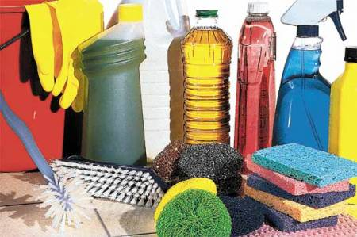

***JUSTIFICACION***

*En Colombia actualmente existen empresas de productos de aseo, que conquista la mayor demanda del país, se cuenta con productos prácticos para el uso del hogar por tal razón los estudiantes de educación media académica del CER Capitanlargo se enfocó por la necesidad de obtener alumnos capaces de desarrollarse dentro del sector rural y ser ellos mismos quienes puedan construir su propio proyecto de vida*

*Los estudiantes por lo anterior formaran una pequeña microempresa atraves de los P.P.P (proyecto pedagógico productivo) mediante elaboración de productos de aseo como: cloro, ambientador, jabón líquido, soflan etc.*

*Por lo anterior trabajar los P.P.P en la rama de productos de aseo se centra en que los detergentes serán útiles para toda la comunidad educativa adquiriéndolos a bajos precios y una alta rentabilidad.*

*Los productos de aseo elaborados serán supervisados continuamente para el buen uso de los mismos, con este proyecto se genera empleos garantizando el fortalecimiento en la economía del corregimiento y el municipio*

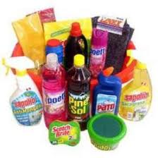

*PLANTEAMIENTO DEL PROBLEMA*

*En el corregimiento de Capitanlargo del municipio de Abrego toda su población utiliza un desinfectante se compra según su satisfacción de cada usuario, estos productos son traídos de otros lugares el cual estos útiles de aseo son de mayor costo, algunas familias del corregimiento no lo compran ya que hay prioridad para su alimentación. Pero de igual manera se necesita, si se logra generar un proyecto para la producción de los útiles de aseo estos serían a un precio mucho más económicos, la cual la población tendría una alta tasa de economía por el bajo precio de los productos ya que los estudiantes formarían una microempresa dando a conocer sus capacidades y conocimiento adquiridos por el SENA.*

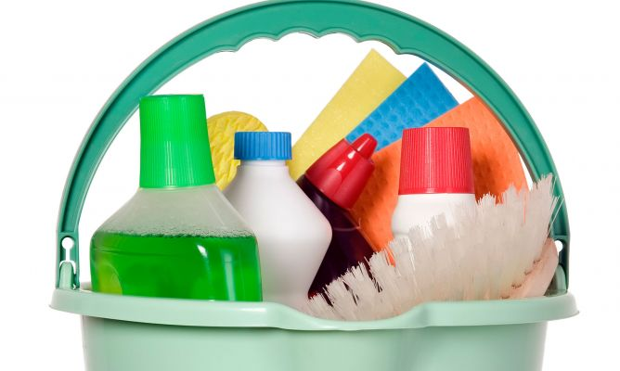

*FORMULACION DEL PROBLEMA*

*Producción en el procesamiento de productos de aseo de uso doméstico e higiene personal mejorarían la economía en el corregimiento.*

*OBJETIVOS*

*OBJETIVO GENERAL*

*Elaborar productos de aseo de excelente calidad y a bajos costos que satisfagan la necesidad de mantener espacios limpios, mejorar la economía de la comunidad practicando y utilizando los productos que los estudiantes elaboraron con ayuda de la capacitación del SENA*

*OBJETIVOS ESPECIFICOS*

* *Determinar la elaboración de los productos de aseo en el corregimiento Capitanlargo-Abrego*
* *Determinar la capacidad productiva*
* *Definir el tipo de empresa que se va a crear*
* *Elaborar estados financieros requeridos*

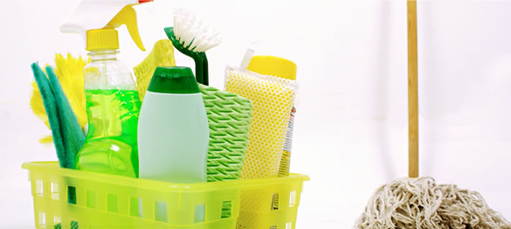

*FINALIDAD DEL PROYECTO*

*Proporcionar a la comunidad en general productos de aseo a bajo costo y de buena calidad teniendo en cuenta sus necesidades de tener y mantener un ambiente limpio ofreciendo productos que estén a su alcance en el momento y lugar que este los necesité, mediante microempresas por parte de los estudiantes dedicados a fabricar productos tales como: ambientadores, cloro, jabón líquido, soflan etc. que suplan la necesidad y además sea primero que todo pedagógico Y luego rentable para los estudiantes.*

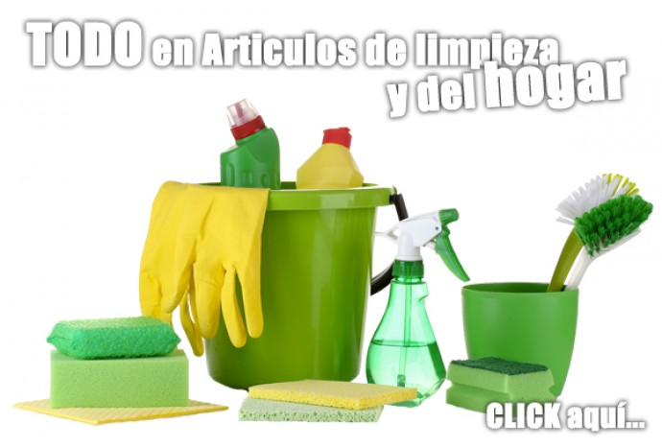

***DELIMITACION***

*Este proyecto pedagógico productivo está enfocado primero que todo a los estudiantes de educación media académica del CER Capitanlargo y a toda la comunidad en general.*

***DELIMITACION ESPACIAL***

*El proyecto se ubica en el Centro educativo Capitanlargo Sede 1 del municipio de Abrego.*

***CONCEPTUAL***

*La identificación del proyecto se fundamenta en el fortalecimiento de productos de aseo y que cuente con todas las herramientas necesarias para el mismo.*

*Que los estudiantes tengan al hacer sus practicas y producción una experiencia significativa que les ayude a un mañana formar su propio proyecto de vida.*

***RESPONSABLES***

*Este proyecto se realizara a partir del año 2014 aprovechando los conocimientos ofrecidos por el SENA para los estudiantes de los grados 10° y 11°.*

*Los responsables de este proyecto serán:*

***ALBERTO CAYETANO QUINTERO GALVIS***

***Director***

***RUTH PAULINA BALLESTEROS VILA***

***Docente***

***Alumnos de 10° y 11°***

*ALCANCE DEL PROYECTO*

*El proyecto a realizar en el centro educativo capitanlargo es la elaboración de productos de aseo como mistolin, cloro jabon liquido y suvizante de telas las cuales tienen las siguientes características:*

|  |  |
| --- | --- |
| ***NOMBRE DEL PRODUCTO*** | *BLANQUEDOR DE TELAS* |
| ***DESCRIPCIÓN DEL PRODUCTO*** | *Es un producto que desinfecta, despercude, desodoriza y desmancha ropa blanca, vajillas, utensilios plásticos, superficies esmaltadas, piso, paredes, baños, etc.* |
| ***LUGAR DE ELABORACION*** | *UNIDAD PRODUCTIVA LAVA FRESH CLEAN*  *DIRECCION: AV 6 # 21-69 BARRIO SAN MATEO PARTE ALTA.* |
| ***COMPOSICION*** | *Hipoclorito de sodio, estabilizantes, fragancia* |
| ***PRESENTACION Y EMPAQUES COMERCIALES*** | *En envases plásticos de plástico de alta densidad con etiquetas de colores azul, rojo, amarillo.*  *En 500c.c*  *En 1000c.c*  *En Galones de 4 c.c*  *En Cuñete de 20 litros.* |
| ***CARACTERISTICAS FISICO-QUIMICAS*** | |  |  |  |  |  | | --- | --- | --- | --- | --- | | ***CATACTERISTICAS ORGANOLEPTICAS*** | | | | | | ***CARACTERISTICA*** | ***ESPECIFICACIO*** | | ***EQUIPO/METODO*** | | | *Color* | *Ligeramente amarillo* | | *Análisis sensorial* | | | *Olor* | *Característico* | | *Análisis sensorial* | | | *Aspecto* | *Liquido transparente* | | *Análisis sensorial* | | |  | | | | | | ***CARACTERISTICAS FISICO-QUIMICAS*** | | | | | | | | ***CARATERISTICA*** | | ***UNIDAD*** | | ***ESPECIFICACION*** | | ***EQUIPO/METODO*** | | *pH* | | *-* | | *10-12* | | *Potenciómetro* | | *Hipoclorito de sodio* | | *%* | | *5.25* | | *Valoración* | |
| ***REQUISITOS MINIMOS Y NORMATIVIDAD*** | *Este producto ha sido producido, empacado y etiquetado cumpliendo con las normas legales en nuestro país.*  *Norma NTC 2455* |
| ***TIPO DE CONSERVACION*** | *• Mantener los envases tapados y con su etiqueta original.*  *• No mezcle con otros productos químicos principalmente con ácidos y productos amoniacales.*  *• En caso de derrame accidental: cúbralo con material absorbente, recójalo y elimínelo.*  *• Manténgase fuera del alcance de los niños.* |
| ***CONSIDERACIONES PARA EL ALMACENAMIENTO*** | *• Evitar voladizos en el estibado, para un mejor desempeño de la caja y protección del producto.*  *• Almacenar en lugares frescos y secos, retirados dela pared y del piso para evitar la transmisión de humedad.*  *• Evitar el contacto directo con los rayos solares o cualquier otra fuente de calor.*  *• Evitar contacto con cualquier tipo de contaminación ya sea físico-química o microbiológica (jabones, fungicidas, condimentos, ceras, cebollas, productos perfumados, entre otros.*  *• Rotarlas existencias periódicamente.*  *• Realizar fumigaciones contra plagas piretroides como: solfac.*  *• Realizar periódicamente control de roedores.*  *• Mantener un buen aseo en pisos, paredes, techos, estiba, etc.* |
| ***VIDA UTIL ESTIMADA*** | *2 AÑOS* |
| ***INSTRUCCIONES DE USO*** | *Para la ropa:*  *1. Después de lavada la prenda con jabón, diluya una parte del producto en 100partes de agua.*  *2. Deje en remojo durante 2 a 3 horas.*  *3. Frote o introduzca en máquina lavadora.*  *4. Enjuague con suficiente agua.*  *Para pisos, paredes y baños:*  *1. Diluya una parte del producto en 80 de agua.*  *2. Aplique la dilución con cepillo o trapero sobre la superficie.*  *3. Enjuague con agua.*  *Para vajillas, utensilios plásticos y esmaltados:*  *1. Diluya una parte del producto en 50 de agua.*  *2. Sumerja en la solución los utensilios.*  *3. Deje en remojo de 30 a 60 minutos.*  *4. Lave y enjuague con suficiente agua.* |

|  |  |
| --- | --- |
| ***NOMBRE DEL PRODUCTO*** | *AMBIENTADOR DESINFECTANTE PARA PISOS* |
| ***DESCRIPCIÓN DEL PRODUCTO*** | *Limpiador Desinfectante es un limpiador desinfectante para superficies duras no porosas; efectivas contra un amplio espectro de bacterias, virus y hongos. Inhibe y controla el crecimiento de mohos y malos olores.Limpiador líquido espumante desinfectante con fragancia, con pH nivelado, diseñado especialmente para la limpieza de pisos, baños, mesones o cualquier superficie en el hogar y en la industria en general. Gracias a sus componentes especiales, es de fácil aplicación. Recomendado para una limpieza profunda en el aseo del hogar. Deja un agradable aroma.* |
| ***LUGAR DE ELABORACION*** | *UNIDAD PRODUCTIVA LAVA FRESH CLEAN*  *DIRECCION: AV 6 # 21-69 BARRIO SAN MATEO PARTE ALTA.* |
| ***COMPOSICION*** | *Tenso activos no iónicos, desinfectante de amonio cuaternario, Secuestran tés, Preservante, Fragancia y Agua.* |
| ***PRESENTACION Y EMPAQUES COMERCIALES*** | *En envases plásticos de plástico de alta densidad con etiquetas de colores azul, rojo, amarillo.*  *En 500c.c*  *En 1000c.c*  *En Galones de 4 c.c*  *En Cuñete de 20 litros.* |
| ***CARACTERISTICAS FISICO-QUIMICAS*** | *Apariencia a 20°C Líquido Transparente*  *Gravedad Especifica g/cc 1.0*  *Valor de pH Neutro (6-7)*  *Olor Característico a (Chicle, Lavanda, brisa marina, canela, frutos rojos, pino, vainilla, mandarina, lavanda, citronela, mezclas de aromas, tuttifruty, flores orientales)*  *Color Característico (Verde, Morado, Azul, rojo, pardo, amarillo.* |
| ***REQUISITOS MINIMOS Y NORMATIVIDAD*** | *Este producto ha sido producido, empacado y etiquetado cumpliendo con las normas legales en nuestro país.*  *Norma NTC 2455* |
| ***TIPO DE CONSERVACION*** | * *Conserve este producto en el envase bien tapado.* * *Guardar en un lugar seco oscuro y fuera del alcance de los niños.* * *Al almacenar a temperaturas ambientes y bajo sombra. Mantenerse en envases bien cerrados* |
| ***CONSIDERACIONES PARA EL ALMACENAMIENTO*** | * *Al almacenar a temperaturas ambientes y bajo sombra. Mantenerse en envases bien cerrados* * *Asegurar que la temperatura del sitio de almacenamiento es la recomendada por el fabricante indicada en la etiqueta del producto.* * *Controlar humedad del área.* * *Cumplir con las condiciones de ventilación.* * *Colocar extinguidores de incendio según reglamentación nacional vigente.* * *Señalizar el área.* * *Asegure condiciones de almacenamiento según instrucción del fabricante ubicar en anaqueles, estantes o su equivalente.* * *Verificar que no se encuentren mezclados con otros productos.* * *Almacenar en áreas limpias, secas, ventiladas y protegidas de la luz.* * *Mantener los recipientes herméticamente cerrados y limpios y asegurar que se encuentren limpios y sea el indicado de acuerdo al tipo de insumo.* * *Verifique la etiqueta que se encuentre correctamente diligenciada con los datos completos según indicación del fabricante y para el caso del hipoclorito de sodio la recomendación de rotulado de las diluciones preparadas.* * *Realizar limpieza recurrente y terminal incluyendo anaqueles.* |
| ***VIDA UTIL ESTIMADA*** | *1 AÑO* |
| ***INSTRUCCIONES DE USO*** | * *No necesita enjuague cuando se utiliza en una dilución de 5ml / litro en superficies que estén en constante contacto con alimentos. Su fórmula concentrada, rinde más de 100 litros de solución, desinfecta paredes, pisos, baños, sanitarios, lavaplatos, etc. Seguro para limpieza diaria.* * *Manténgase alejado del alcance de los niños.* * *No ingerir, evite el contacto con mucosas y ojos.* * *En caso de ser así, enjuáguelos con abundante agua fresca por 5 minutos.* * *Si observa alguna reacción desfavorable consulte al médico. Evite la contaminación de alimentos manteniéndolo alejado de los mismos.* * *En caso de ingestión accidental no provoque el vómito, ingiera abundante agua fresca y consulte al médico llevando la etiqueta de la composición del producto.* |

|  |  |
| --- | --- |
| ***NOMBRE DEL PRODUCTO*** | *JABON LIQUIDO* |
| ***DESCRIPCIÓN DEL PRODUCTO*** | *Este limpiador multiusos biodegradable está diseñado para la limpieza diaria de pisos, paredes, baños, cocinas, muebles en cuero y cuerina, loza, ropa. Su composición química neutra no daña los pisos.*  *Es un excelente limpiador multiuso, ideal para limpiezas profundas. En una sola operación y de manera rápida y sencilla, limpia, y desengrasa cualquier tipo de suciedad, especialmente, la derivada de grasas y toda clase de aceites.*  *Puede usarse sobre cualquier superficie lavable, como pisos, puertas, paredes, azulejos, etc. Debido a su elevada concentración posee un alto nivel de dilución, lo que lo convierte en un producto sumamente económico.* |
| ***LUGAR DE ELABORACION*** | *UNIDAD PRODUCTIVA LAVA FRESH CLEAN*  *DIRECCION: AV 6 # 21-69 BARRIO SAN MATEO PARTE ALTA.* |
| ***COMPOSICION*** | *Aceites naturales saponificados laurinos lineales biodegradables, humectantes y conservadores naturales.* |
| ***PRESENTACION Y EMPAQUES COMERCIALES*** | *Envase de 500 ml*  *Envase de 1*  *Envase de Galón de 4 l.* |
| ***CARACTERISTICAS FISICO-QUIMICAS*** | |  |  |  |  |  | | --- | --- | --- | --- | --- | | ***CARACTERISTICAS ORGANOLEPTICAS*** | | | | | | ***CARACTERISTICAS*** | | ***ESPECIFICACION*** | ***METODO*** | | | *Aroma* | | *característico* | *olfativo* | | | *Color* | | *Amarillo transparente* | *Visual* | | | *Apariencia* | | *Liquido denso* | *Visual* | | | *Alto de espuma* | | *Alta* | *Visual* | | | ***CARACTERISTICAS FISICO-QUIMICAS*** | | | | | | ***CARACERISTICA*** | ***UNIDAD*** | | ***ESPECIFICACION*** | ***METODO*** | | *Ph* | *NA* | | *6 a 7* | *Manual* | | *Densidad* | *g/ml* | | *24 a 25* | *Manual* | | *Solubilidad en agua* | *%* | | *100%* | *Manual* | |
| ***REQUISITOS MINIMOS Y NORMATIVIDAD*** | *Este producto ha sido producido, empacado y etiquetado cumpliendo con las normas legales en nuestro país.*  *NTC 709*  *NTC 2742* |
| ***TIPO DE CONSERVACION*** | *En su envase original, bien tapado y en lugar fresco y seco.* |
| ***CONSIDERACIONES PARA EL ALMACENAMIENTO*** | *Conservar en un lugar fresco y seco, fuera del alcance de la luz y bajo techo.*  *Este producto no tiene restricciones para transportarlo a nivel nacional.*  *Los recipientes vacíos no deben tener otro uso que el industrial.* |
| ***VIDA UTIL ESTIMADA*** | *1 AÑO* |
| ***INSTRUCCIONES DE USO*** | *Embeba una esponja o trapo con el producto diluido. Frote la superficie para aflojar la suciedad, deje actuar unos minutos, y luego enjuague.*  *• Para la limpieza de pisos, diluya una parte del producto en 40 partes de agua.*  *• Para la limpieza de paredes, ventanas o puertas, diluya una parte del producto en 60 partes de agua.*  *• Para manchas rebeldes reduzca la cantidad de agua en la dilución.*  *Evite la ingestión y el contacto con los ojos. Mantener fuera del alcance de los niños*  *No toxico. Reacción a sus componentes ninguna conocida.*  *Tiempo de almacenamiento mínimo 12 meses.* |

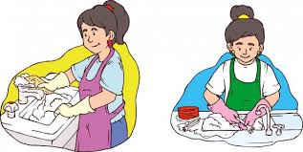

*Suavizante para ropa*

***Descripción****: Suavizante de ropa.*

***Ingredientes:*** *Esterquat de sebo hidrogenado 4.0-6.0%, Formaldehído 28% 0.05-0.2%, Fragancia 0.1-0.5 %*

***INSTRUCCIONES***

*Si lava a mano: Después de enjuagar toda su ropa, colóquela en agua limpia, mezclando previamente 3 tapas o su equivalente (60 mL/2 Oz) de suavizante por cada 10 L de agua.*

*Si lava en lavadora: Por cada 4 Kg de ropa o 20 L de agua, diluya en el agua 6 tapas de suavizante para ropa o su equivalente ½ taza (120mL) y agregue al último ciclo de enjuague.*

***PRECAUCIONES***

*Evite el contacto con la piel y los ojos. No ingerir.*

***PRIMEROS AUXILIOS***

*OJOS Y PIEL: Enjuague con agua abundante por 15 minutos.*

*INGESTION: Lave la boca con agua. De a beber agua abundante.*

*INHALACION: Traslade la víctima a lugar ventilado. En todos los casos, si los síntomas persisten, busque atención médica.*

*Las cantidades de productos que se van a elaborar son:*

*Mistolin: 300 ltr*

*300 garrafas*

*200 botellas*

*Cloro: 600 ltr*

*300 garrafas*

*600 botellas*

*Jabon liquido:400 jaboneras*

*Suavizante de tela: 300 ltr*

*300 botellas*

*Los gastos invertidos son del capital semilla lo cual da un total de $7963000, lo que se busca con este proyecto es elaborar algunos productos de calidad para que sea rentable tanto para los consumidores y para los pequeños microempresarios para que sean ellos los que construyan su propio proyecto de vida creando pequeñas microempresas en el sector rural.*

*ETAPAS DE PRODUCCION*

*Diagrama para elaboración del mistolin o ambientador*

*Diagrama para la elaboración del cloro*

*Diagrama para la elaboración de jabon liquido*

*Diagrama para la elaboración de suavizante de ropa*

*Este producto se comercializara en la cabecera municipal (Abrego)y regiones circunvecinas ofreciendo este producto a establecimientos comerciales (hoteles, supermercados, pequeños comerciantes, instituciones educativas etc)*

*Los responsables del proyecto EMPRENDEDORES EN EL PROCESAMIENTO DE PRODUCTOS DE ASEO DE USO DOMESTICO E HIGIENE PERSONAL; serán los alumnos del grado 10* y 11* son los encargados de elaborar los diferentes productos los cuales recibieron una capacitación por parte del SENA y este estará bajo la supervisión de la docente RUTH PAULINA BALLESTEROS VILA*

*Este proyecto se llevara en horas contrarias a la académica en las horas de la tarde en un horario de 2 a 4 PM*

*Los productos a desarrollar se van a elaborar mes a mes teniendo en cuenta el plan de inversión.*

*Este proyecto les estará dando información periódicamente evaluando asi las debilidades y fortalezas de cada una de las etapas del proceso a la comunidad en general y consejo directivo.*

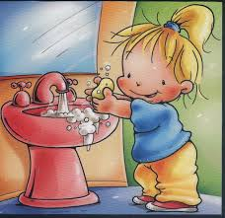

*METODOLOGIA*

ETAPA DE PLANIFICACION

ETAPA DE EVALUACION

ETAPA DE EJECUCION

*CONCEPTO DEL PRODUCTO*

*Los productos de aseo limpian, desinfectan, blanquea deja un aroma refrescante que perdura en su hogar, las prendas blancas quedan limpias suaves y con agradable aroma.*

*Los compuestos de los desinfectantes son excelentes sobre superficies limpias, pero son rápidamente inactivados por la suciedad los desinfectantes son efectivo contra bacterias y muchos virus.*

*CARACTERISTICAS*

* *con fragancias*
* *con alto poder desinfectante*
* *con ingredientes activos que evitan amarilla miento de la ropa blanca*

*Estos productos, presentes en casi todos nuestros hogares son empleados en l limpieza de baños, cocinas y lavados de soluciones de hipoclorito de sodio 10-12% en solución alcalina*

*LIMITACIONES*

*Para la realización de la puesta en marcha del proyecto se requiere gran cantidad de dinero el cual fue donado por capital semilla del ministerio de educación nacional*

*BENEFICIOS DEL PROYECTO*

*Los beneficiados de este proyecto serán los estudiantes fortaleciendo los conocimientos adquiridos que le fueron brindados por el SENA ya que al ser egresados formarían parte del mundo productivo constituyendo pequeñas microempresas.*

*Los productos a realizar los estudiantes limpian la mayoría de superficies en el hogar, dejándolas con fresco aroma es ideal para toda clase de superficie, ropa etc.*

*Ayuda a un ambiente saludable en el hogar*

* *no deja residuos*
* *protege el medio ambiente*

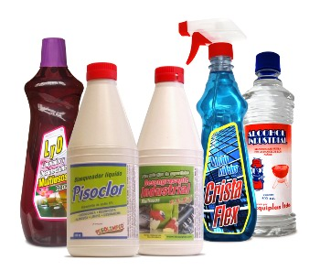

*ANALISIS DE LA DEMANDA*

*El proyecto pedagógico productivo será distribuido en las instituciones educativas, hospitales, centros de salud, depósitos, pequeñas tiendas de barrio etc. Para que así este producto se pueda dar a conocer a una comunidad en general, ya que serán utilizados para el aseo del hogar, oficinas, aulas de clase, baños,etc*

*EL MERCADO DISPONIBLE*

*Este producto lo acogerán todas aquellas personas de todos los estratos será un producto económico y de calidad ideal para el uso de cualquier lugar y cualquier ocasión*

*MERCADO META*

*Nuestro mercado meta es toda población del corregimiento capitánlargo y sus alrededores, los cuales buscan una economía en los productos de aseo, siendo estos productos innovadores satisfaciendo las necesidades de nuestros futuros clientes brindando alta calidad de limpieza al utilizarlo*

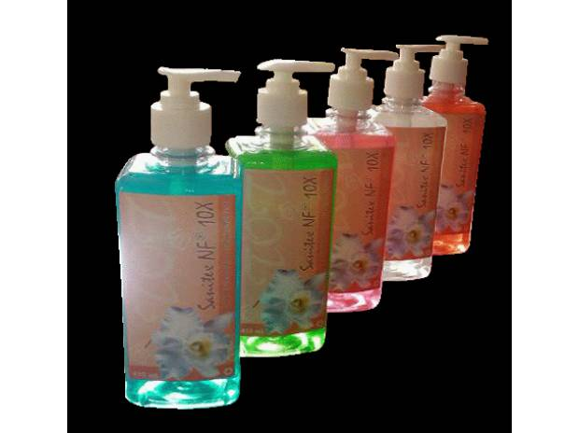

*ANALISIS DE LA OFERTA*

*Existe en la región una diversidad de marcas de productos desinfectantes, unos más preferidos que otros; pero cuando se nota la necesidad de la comunidad para la utilización de estos productos y la economía de ellos, los estudiantes elaboraran estos útiles de limpieza para un mejor ambiente.*

*PLAN DE INVERSION*

*El plan de inversión del proyecto pedagógico productivo va como anexo a este documento.*

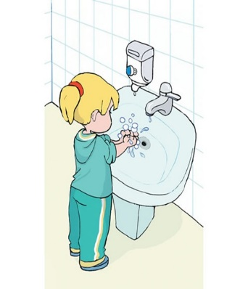

*COMO SE VA A LLEVAR A CABO EL PROCESO PRODUCTIVO*

*Para la realización de los productos de aseo se requieren de los siguientes pasos*

* *compra de materia prima y herramientas*
* *utilización de implementos de seguridad*
* *aislamiento de herramientas*
* *añadir el hipoclorito en el recipiente*
* *medir el agua, tres veces más que el hipoclorito*
* *añadir el colorante*
* *preparación de la fragancia*
* *añadir la fragancia*
* *mezcla de los químicos*
* *empaque del producto*
* *limpieza total de los recipientes e implementos de seguridad*
* *Etiquetar los productos*

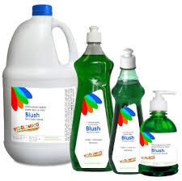

*NECESIDADES DE ADECUACIONES*

*La planta física será competente para asesorar y viabilizar el planteamiento de las tareas propuestas en el proyecto y a la vez la ejecución de los planes y la investigación con las estrategias establecidas en el plan de desarrollo. De acuerdo con el entorno que garantice estrategias viables para el cumplimiento de sus objetivos.*

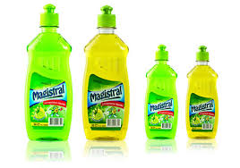

*CONCLUSIONES*

*Con el trabajo realizado por el proyecto* ***emprendedores en el procesamiento de productos de aseo de uso doméstico e higiene personal*** *nos sirve de estrategia para ser grandes emprendedores en el futuro. Este proyecto que estamos realizando es un gran paso para poder realizar microempresas ya que es lo que queremos para nuestro mañana, contamos con los conocimientos básicos para poderlo realizar: estudio de mercado, las estrategias para poder obtener un buen negocio, la capacidad de producción, la localización de la producción, la materia prima que vamos a requerir para realizar nuestros productos, los requisitos para emprender un buen negocio, el costo total, los gastos, los servicios, la publicidad etc.*

*Todos estos factores nos sirven de apoyo para emprender un buen negocio en el futuro y seamos pequeños empresarios pero con grandes conocimientos*

